Anexo XXX

ANEXO XXX: Estudos de Viabilidade para Equipamentos Públicos de Circulação no Setor Corcovado-Sumaré do Parque Nacional da Tijuca.
Autor: Rui Veloso.


ANEXO XXX: Estudos de Viabilidade para Equipamentos Públicos de Circulação no Setor Corcovado - Sumaré do Parque Nacional da Tijuca.

ESTUDOS DE VIABILIDADE PARA
EQUIPAMENTOS PÚBLICOS DE CIRCULAÇÃO NO SETOR CORCOVADO-SUMARÉ DO
PARQUE NACIONAL DA TIJUCA
- PARNA Tijuca -

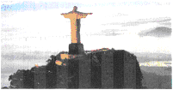

1. Objeto dos Estudos de Viabilidade

2. Conhecimento do Problema
2.1. Delimitação e caracterização das áreas estudadas
2.2. Dados e informações sobre as áreas estudadas
2.3. Estudos recentes realizados para o setor Corcovado-Sumaré

3. Estudos para Intervenção
3.1. Estimativa de demanda de circulação e estacionamento de veículos no sub-setor
3.2. Premissas gerais para intervenção
3.3. Diretrizes básicas para aproveitamento das áreas

4. Alternativas Estudadas
4.1. Enunciado de alternativas estudadas

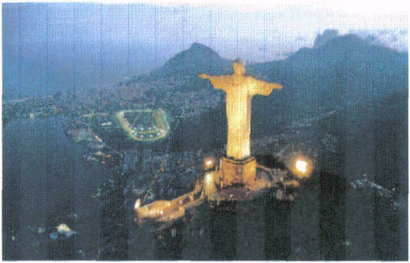

- Objeto dos Estudos de Viabilidade
Os estudos visam subsidiar a administração do PNT para a implantação de serviços de atendimento aos visitantes, que envolvem a melhoria da circulação, ampliação da capacidade de estacionamento de veículos e implantação de equipamentos públicos em áreas localizadas no Corcovado, Paineiras e Dona Marta.

- Conhecimento do Problema e Diagnóstico

  - Delimitação e caracterização das áreas estudadas
Os estudos foram desenvolvidos dentro do Setor Corcovado - Sumaré - Gávea Pequena, mais especificamente no que respeita ao sub-Setor Corcovado-Paineiras-Dona Marta, sem deixar de levar em conta os aspectos relacionados ao conjunto do Setor B

  - Dados e informações sobre as áreas estudadas

- Visitação
- Circulação de veículos
- Avaliação dos Serviços Oferecidos

Principais fontes:
Avaliação dos Serviços Oferecidos aos Visitantes do Corcovado - Parque Nacional da Tijuca. ISER, 2003.
- Planilhas de arrecadação do PARNA Tijuca, referentes à cobrança de ingressos ao Corcovado (1997-2005).
- Proposta de acessibilidade ao Corcovado. CET-Rio/PCRJ, PARNA tijuca, 2001.

Visitação
Perfil dos Usuários (ISER, 2003)
- Visitante (média) - adulto jovem (até 40 anos), alta escolaridade e alta renda
- Estrangeiros - 52%, sendo 47% deles oriundos da Europa e 23% dos EUA
- Brasileiros - 48%, sendo 16% oriundos do estado do Rio de Janeiro e 32% de outros estados.

Freqüência e Motivos da Visita
- 64% dos visitantes visitavam pela 1ª vez e 36% já visitaram o Corcovado anteriormente (média de 4 visitas anteriores)
- Principal motivo da visita – a paisagem natural
- 63% sabe que o Cristo Redentor está localizado em uma área de conservação ambiental

Pagantes de Pedágio / Usuários de Meio Rodoviário 1997/2000*

Visitação - 2000 / 2004
Pagantes de Pedágio / Usuários de Meio Rodoviário

Pagantes de Pedágio / Usuários de Meio Rodoviário - 2000 / 2004
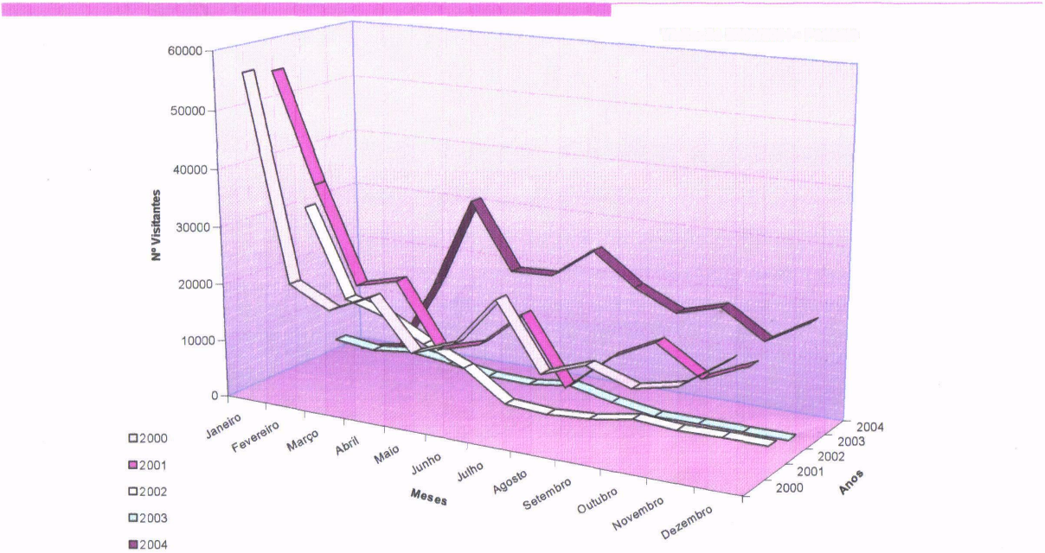

Visitação - 1997/2000
Usuários da Estrada de Ferro Corcovado / ESFECO*

Visitação - 2000 / 2004
Usuários da Estrada de Ferro Corcovado / ESFECO

Visitação – 2000 / 2004
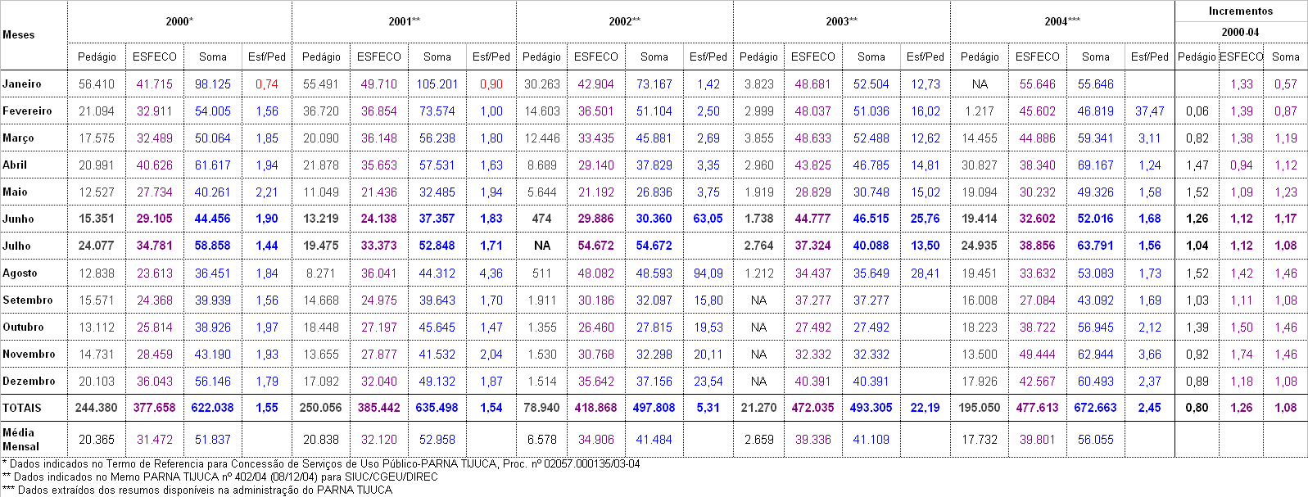
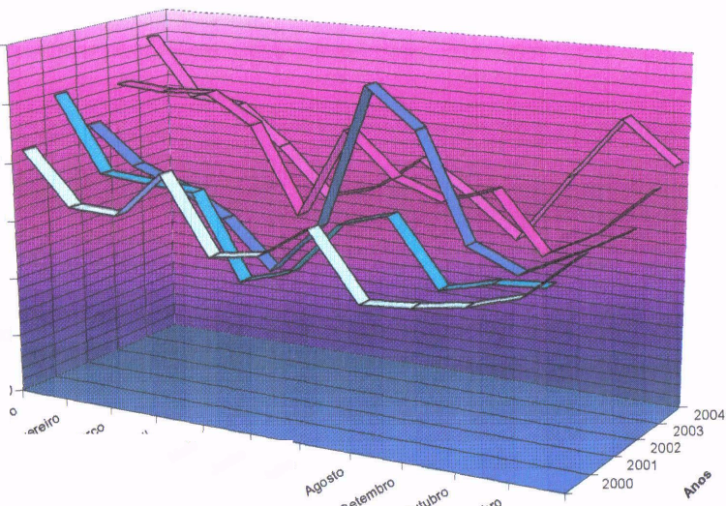

Visitação
Pagantes de Pedágio x Usuários da ESFECO - Junho e Julho/2005*

Circulação de veículos
Veículos e Visitantes - 2004*

Circulação de Veículos
Visitantes e Veículos - Julho e Agosto / 2005 (parciais)*

Circulação de Veículos
Levantamento realizado junto à guarita de acesso ao Cristo Redentor - outubro / 2005
Data: 12/10/2005 - feriado
Horário: 11:45 às 12:45 hs.
Resultados
Total de veículos - 129
Carros particulares – 81
Táxis – 27
Vans e Kombis – 18
Jeeps – 3

Outros
Veículos oficiais e de serviço - 2
Motos – 3
Bicicletas – 6
Pedestres – 37
Levantamento realizado pela R&T Arquitetos Associados
Levantamento realizado junto às áreas de estacionamento
outubro / 2005 *
Estacionamento de Pedra – Paineiras - 41 veículos (39 carros particulares e 2 Jeeps
Estacionamento do Largo das Paineiras - 40 veículos.
Informações do guardador da área:
domingos de verão – cerca de 1000 veículos
Nestas ocasiões, os veículos estacionam ao longo da Estrada das Paineiras, na pista de descida, em direção ao Morro Dona Marta
Levantamento realizado pela R&T Arquitetos Associados

Levantamento realizado junto às áreas de estacionamento outubro / 2005 *
Estacionamento do Mirante Dona Marta - 20 veículos, sendo 3 vans e 2 Jeeps.
Informações do guardador da área:
domingos de verão – cerca de 350 veículos, além de ônibus de turismo.
Os veículos de menor porte estacionam na via de acesso ao mirante e os ônibus se concentram nas proximidades do trevo da Estrada das Paineiras.
Levantamento realizado pela R&T Arquitetos Associados

Dados e informações sobre as áreas estudadas
Avaliação dos Serviços Oferecidos (ISER, 2003)

Acesso e Preço
Quanto pagou para entrar no Corcovado?
 | Freqüência | % | Observação
Nada | 34 | 5,2 | 43% acham caro ou muito caro o que pagaram
Até R$10,00 | 96 | 14,6 | 43% acham caro ou muito caro o que pagaram
De R$ 10,01 a 15,00 | 14 | 2,1 | 43% acham caro ou muito caro o que pagaram
De R$ 15,01 a 20,00 | 15 | 2,3 | 43% acham caro ou muito caro o que pagaram
De R$ 20,01 a 24,99 | 7 | 1,1 | 43% acham caro ou muito caro o que pagaram
R$ 25,00 | 353 | 53,7 | 33% acham caro ou muito caro o que pagaram
DeR$ 25,01 a 30,00 | 9 | 1,4 | 16.7 % acham caro ou muito caro o que pagaram
De R$ 30,01 a 35,00 | 2 | 0,3 | 16.7 % acham caro ou muito caro o que pagaram
De R$ 35,01 a 50,00 | 5 | 0,8 | 16.7 % acham caro ou muito caro o que pagaram
+ de R$ 50,00 | 13 | 2 | 16.7 % acham caro ou muito caro o que pagaram
Pacote/Tour | 62 | 9.4 | 16.7 % acham caro ou muito caro o que pagaram
NS/NR | 47 | 7.2
Total | 157

Avaliação do Transporte Utilizado ( % que considera o serviço ótimo)
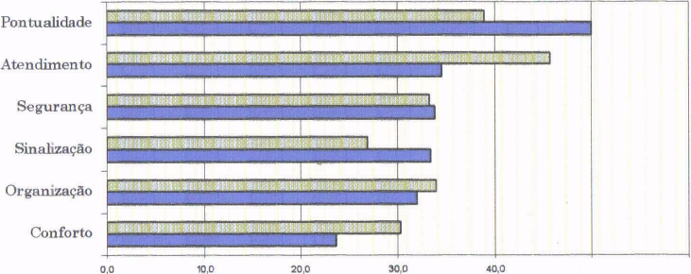
Bondinho Outros meios

Quanto menor o valor pago para visitar o Corcovado, maior é o percentual de pessoas que considera caro ou muito caro o valor pago.

Avaliação dos Serviços Oferecidos (ISER, 2003)
Brasileiros e estrangeiros convergem na avaliação de quase todos os serviços oferecidos.

No geral, o índice de aprovação atinge 90%. Índices de aprovação elevados: a limpeza e a segurança. Destaques negativos: telefone público e serviços de alimentação
Proposta de acessibilidade
Características do Sistema
- Demanda estimada dos usuários para os finais de semana – 200 passageiros por hora
- Horário de funcionamento – de 08:00 as 18:00 hs durante toda semana, inclusive aos sábados, domingos e feriados.

Sistema de Transporte Interno
Requisitos dos veículos, p/ preservação ambiental:
- Mitigar os efeitos nocivos dos veículos motorizados ao meio ambiente;
- Oferecer aos usuários do Parque um transbordo eficiente, seguro e confortável;
- Propiciar um sistema de transporte capaz de atender o Parque tanto na alta quanto na baixa temporada;
- Estar harmonizado com o meio ambiente do local.
- Velocidade máxima – 40 km/h em todas as vias e a 20 km/h na Estrada do Redentor.

Roteiros de Circulação
Roteiro 01
linha de microônibus p/ 25 passageiros entre o Mirante Dona Marta e o Cristo Redentor, com paradas no Trevo Dona Marta e no Estacionamento de Pedra, retornando ao ponto de partida.
Duração estimada p/ o percurso – 40 minutos.

Roteiro 02
linha de microônibus p/ 10 passageiros entre o Mirante Dona Marta e a Floresta da Tijuca, circulando no interior da Floresta e retornando ao ponto de partida, com paradas previstas para os mesmos espaços do Roteiro 1 e na Estrada do Redentor.
Duração estimada p/ o percurso – 4 horas.
Versão preliminar do Termo de Referencia propôs um 3º roteiro, de curto percurso, entre o Mirante Dona Marta e o Estacionamento de Pedra, p/ atender os usuários do Largo e Mirante das Paineiras e da Estrada do Redentor.

Espaço Mirante Dona Marta
- Intervenções
- Portão de Entrada do Parque Nacional da Tijuca;
- Estação Trevo de Santa Teresa
- Estacionamento Dona Marta; e
- Centro de Recepção aos Visitantes Dona Marta
- Espaço Estacionamento de Pedra - Paineiras
- Intervenções
- Lanchonete/cafeteria, com varanda;
- Estação de embarque, desembarque e transbordo;
- Área de Lazer;
- Quiosque para aluguel de equipamentos de lazer (bicicletas, skates, etc.);
- Sanitários;
- Telefones públicos;
- nova Guarita de Acesso ao Corcovado

Espaço Estacionamento de Pedra - Paineiras
Intervenções
- Lanchonete/ cafeteria, com varanda;
- Estação de embarque, desembarque e transbordo
- Área de lazer
- Quiosque para aluguel para equipamento de lazer( bicicletas, skate, etc.)
- Sanitários
- Telefones públicos
- Nova Guarita ao acesso ao Corcovado

Espaço Cristo Redentor
Intervenções
- Centro de Recepção aos Visitantes;
- Área para Exposição Interpretativa do Parna Tijuca;
- Lojas para venda de lembranças;
- Área descoberta para praça de alimentação;
- Sanitários e telefones públicos;
- Área exclusiva para a Administração do PNT;
- Área para atividades administrativas dos serviços;
- Posto Policial;
- Depósitos, almoxarifado e banheiros de serviço.

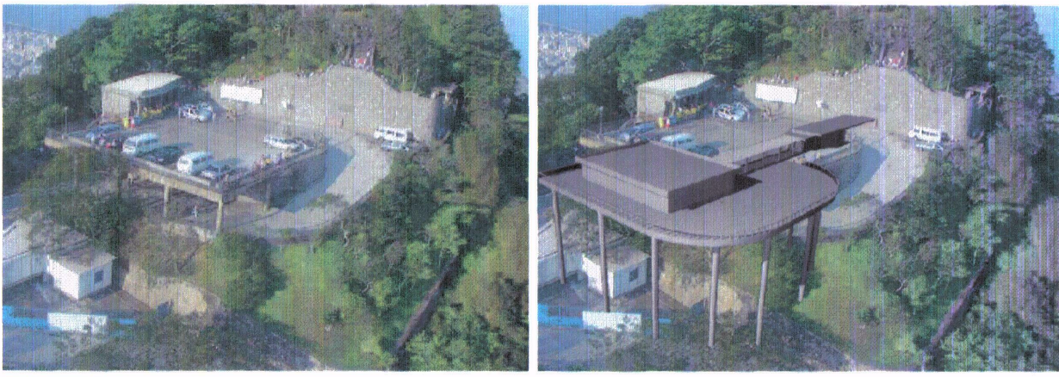
Atual Proposto

Espaço Estrada do Redentor
Estrada do Redentor, até o Alto da Boa Vista
Intervenções
- Guarita de Controle / Largo das Paineiras;
- Estacionamento de veículos de passeio;
- Área de Recreação e Estrutura de Apoio ao Usuário / trevo do Sumaré;
- Estação de Embarque e Desembarque.

Estimativa de demanda de circulação e estacionamento de veículos
Pagantes de Pedágio / Usuários de Meio Rodoviário - 2005/2010

Estimativa de demanda de circulação e estacionamento de veículos
Pagantes de Pedágio / Usuários da ESFECO - 2005/2010

Estudos para Intervenção
Premissas gerais para intervenção
Vias de Circulação
Estrada das Paineiras
- Permanecerá como logradouro público, integrado à malha urbana da cidade, podendo ser utilizada pela população carioca como via de circulação para outros fins, além da visitação ao PNT.

Portão das Caboclas
- Deverá ser reconstruído, para recuperar sua função de marco de entrada do PNT; servirá de ponto de controle de acesso e apoio ao novo sistema de transporte interno

As intervenções propostas para a futura concessão de serviços e equipamentos não afetarão as condições da via; serão apenas regulados os fluxos – volume da circulação e tipos de veículos

Estrada do Corcovado
- Após a execução dos novos equipamentos no Largo das Paineiras e a implantação do sistema interno de transporte será vedada a circulação de veículos de visitantes – carros particulares, táxis, vans, Jeeps ou quaisquer outros veículos de empresas de turismo.
- Somente circularão pela via os veículos da empresa concessionária do sistema e veículos oficiais ou de serviço (apenas os que atendam às empresas instaladas no complexo e devidamente cadastradas pela administração do PNT
- Será restrito o acesso de motos e bicicletas de visitantes, dependendo das condições de circulação (preferencialmente através de pistas exclusivas) e de estacionamento no Cristo Redentor.
- A circulação de pedestres pela via também deverá ser objeto de critérios específicos que garantam condições adequadas de segurança.

Estrada do Redentor
- Poderá permanecer, por algum tempo, como logradouro público integrado à malha urbana da cidade e com circulação irrestrita, à exceção de ônibus.
- O trecho entre o Largo das Paineiras e a cancela do Sumaré continuará sendo fechado nos domingos e nos feriados.
- Propõe-se estudar no futuro, em conjunto com a Prefeitura da Cidade, os procedimentos legais e institucionais para que toda a via seja efetivamente controlada pelo PNT, inclusive com a implantação de pedágio.
- Estes estudos deverão levar em conta o tratamento a ser dado à Estrada do Sumaré, como alternativa de circulação na Serra da Carioca.
- A circulação dos veículos das emissoras de rádio e TV até os complexos de antenas do Sumaré poderão ser franqueadas, desde que devidamente controlada com o cadastramento dos veículos

Sistema de Transporte Interno

As premissas fixadas pelos estudos anteriores para o sistema deverão ser mantidas, entre elas:
- Horário de Funcionamento – de 08:00hs. às 18:00hs. durante toda a semana, inclusive sábados, domingos e feriados
- Requisitos para os veículos, a fim de garantir condições adequadas de operação:
- Estar harmonizado com o meio ambiente das áreas onde deverão circular.
- Permitir a redução dos efeitos nocivos, típicos dos veículos motorizados;
- Oferecer aos usuários do Parque um transbordo eficiente, seguro e confortável;
- Propiciar um sistema de circulação capaz de atender os visitantes do Parque nas altas e nas baixas temporadas;
- Circular nas seguintes velocidades máximas – 40 km/h na Estrada das Paineiras e 20 km/h na Estrada do Corcovado e na Estrada do Redentor.
Roteiros Principais – de implantação prioritária e obrigatória

Roteiro 01 – entre Portão das Caboclas e o Largo das Paineiras, com parada no Mirante Dona Marta. O tipo de veículo seria micro-ônibus, com capacidade para 25 passageiros, e a duração do percurso circular será de cerca 30 minutos.
- Objetivo: atender principalmente os visitantes que não dispõem de carro próprio e que chegam ao ponto final do Silvestre por linhas regulares de ônibus (inclusive ônibus integração/Metrô); atende também aos visitantes que acessam o Mirante Dona Marta através de ônibus de turismo; atenderá ainda aos visitantes que dispõem de carro próprio, mas que preferem estacionar os veículos no Mirante Dona Marta.

Roteiro 02 – entre o Largo das Paineiras e o complexo do Cristo Redentor. Roteiro a ser cumprido por vans, com capacidade para 12 passageiros, em sistema circular. Tempo total do circuito estimado em 15 minutos.
- Objetivo: atender a todos os visitantes do complexo do Cristo Redentor. Nenhum visitante poderá acessar o alto do Corcovado em carros próprios ou outro tipo veículo que não seja os oferecidos pela empresa concessionária do sistema

Roteiro 03 – entre o Largo das paineiras e a Floresta da Tijuca, com paradas previstas na Praça Afonso Vizeu e, dentro da Floresta, na Cascatinha, na Capela Mayrink, no Largo do Meu Recanto, no Açude da Solidão e no Museu do Açude. Circuito circular, com paradas apenas para embarque e desembarque, sem tempo de espera. Atendido por micro-ônibus de 25 passageiros, com tempo total do percurso estimado em 2 horas. Não será oferecido aos domingos e feriados.
- Objetivo: atender aos visitantes do Corcovado que desejam estender sua visita à Floresta da Tijuca. Poderá ser utilizado por aqueles que não dispõem de veículo próprio, em conexão com o Roteiro 1, ou pelos que dispõem mas preferem estacionar seus carros no Largo das Paineiras.

Nos três roteiros, poderá ser estudada a alternativa de utilização de Jeeps para cumprir os mesmos circuitos circulares, principalmente no caso do Roteiro 3

Roteiros Complementares – de função secundária e implantação opcional

Roteiro A – complementar ao Roteiro 1, em circuito circular entre o Portão das Caboclas e o Largo do Machado, com paradas na Estação Terminal da ESFECO e no ponto final dos ônibus do Cosme Velho. Este circuito poderá ser substituído por uma extensão do Roteiro 1, dependendo das demandas sazonais e da condições operacionais, utilizando-se alguns veículos da linha 1.
- Objetivo: atender aos visitantes que não dispõem de veículo próprio e não queiram se deslocar até o Silvestre. Atenderia também aos visitantes que viajam em ônibus de turismo, sejam locais ou de fora da cidade. Deverão ser providenciadas áreas adequadas de estacionamento para os ônibus de turismo, nos bairros próximos, para evitar a atual acumulação de ônibus no Cosme Velho (junto à Estação da ESFECO e sob o viaduto do Túnel Rebouças).

Roteiro B – ponto de partida no Portão das Caboclas e ponto final na Floresta da Tijuca, podendo substituir o Roteiro 2, dependendo das demandas e da viabilidade operacional. Seriam incluídas novas paradas – Mirante Dona Marta e Largo das Paineiras. Dentro da Floresta, seriam mantidas as mesmas paradas (Cascatinha, Largo Meu Recanto e Açude da Solidão). Assim como o Roteiro 2, não seria oferecido aos domingos e feriados. Seria o único circuito a percorrer os Setores do Corcovado e da Floresta, no sentido diametral.

- Objetivo: além de cumprir os mesmos objetivos do Roteiro 2, atenderá aos moradores da Zona Sul que desejam visitar a Floresta, a partir do Silvestre.

Roteiro C – circuito interno de visitação dentro da Floresta da Tijuca e com possibilidade de integração com o Roteiro 3, que o complementaria. Terá início no Largo Meu Retiro, circulando por diversos pontos de interesse, não incluídos no Roteiro 3, como o Restaurante Os Esquilos, a Fazenda, Paulo e Virginia, Bom Retiro, o Restaurante Floresta e o Lago das Fadas. Poderia haver um circuito circular alternativo, com início e fim na Praça Afonso Vizeu, fazendo o mesmo trajeto acima, incluindo paradas na Cascatinha, Capela Mayrink, Meu Recanto, Açude da Solidão e Museu do Açude. Em ambos os circuitos, as paradas do destinam-se apenas a embarque e desembarque, sem tempo de espera. Os veículos utilizados seriam Jeeps e/ou carros elétricos. Os circuitos e tipos de veículos seriam diferenciados, nos dias semana e nos domingos e feriados.

- Objetivo: atender a todos os visitantes da Floresta da Tijuca que desejam fazer um
sigth-seeing rápido e os usuários que preferem se deslocar internamente, entre os pontos de interesse, por veículo.

Diretrizes Básicas
Foram enunciadas diferentes Diretrizes Básicas para subsidiar futuras intervenções nas seguintes áreas do Setor Corcovado:
- Portão das Caboclas, no início da estrada das Paineiras, no Silvestre;
- Morro Dona Marta, incluindo o Mirante;
- Largo das Paineiras, incluindo a área do estacionamento de existente, denominado Estacionamento de Pedra;
- Corcovado, abrangendo os espaços de acesso ao Complexo do Cristo Redentor, inclusive a plataforma e os equipamentos localizados naquele nível

Portão das Caboclas
- A guarita existente deverá ser demolida e substituída por nova edificação, de maior porte e com características que a façam cumprir a função de Portal de Entrada do Parque Nacional da Tijuca. É necessário reafirmar tal função, já que este local é um dos marcos de limite do PNT.
- A nova edificação abrigará os serviços de controle de acesso ao Parque e servirá de apoio ao sistema interno de transporte, que deverá ter uma estação de embarque e desembarque no local
- Os estudos de integração com os sistemas de transporte externos ao PNT poderão indicar a necessidade de que o novo Portal também abrigue serviços de apoio às linhas de ônibus que têm ponto final no Silvestre.
- O sistema de controle de acesso instalado neste Portal poderá incluir a cobrança de pedágio para circulação de veículos na Estrada das Paineiras, principalmente nos domingos e feriados. Controle rigoroso deverá ser exercido sobre os ônibus, que somente poderão trafegar na via nos dias de semana, até o Morro Dona Marta. Nos domingos e feriados será impedido o acesso de ônibus no PNT.

Morro Dona Marta
- O Programa de Intervenção nesta área inclui:
- A construção de uma pequena estação de embarque e desembarque, a ser localizada entre a área de estacionamento e o mirante, para atender aos usuários do sistema interno de transporte. Junto à estação seriam instalados sanitários públicos e outros serviços de conveniência para os visitantes. Este equipamento deverá ser custeado e mantido pela concessionária do sistema de transporte.
- A reorganização da área de estacionamento localizada no topo do morro, que seria gerenciada por uma das empresas concessionárias dos serviços, com cobrança de pedágio. Neste local somente será permitido a circulação e o estacionamento de veículos de pequeno e médio porte. O estacionamento de veículos na via de acesso ao Mirante, que ocorre atualmente em dias de grande movimento, também deverá ser reorganizado.
- A implantação de um posto de controle, no trevo do Morro Dona Marta e junto à Estrada das Paineiras, com o objetivo de impedir a circulação de ônibus no trecho a montante da via.

Largo das Paineiras
- Para o Largo das Paineiras está previsto o Programa mais diversificado do Setor Corcovado, já que nesta área deverá ser implantado um conjunto complexo de espaços, destinados a cumprir uma nova e fundamental função dentro do sistema de circulação do PNT
- Execução de um edifício-garagem, a fim de garantir o número de vagas suficientes para o estacionamento dos veículos, de médio e pequeno porte, que transportam os visitantes do Cristo Redentor e os que se dirigem à área de lazer da Estrada do Redentor, nos domingos e feriados.
- As vagas seriam destinadas, prioritariamente, para carros particulares, vans e Jeeps. A circulação de táxis no local será franqueada, mas o estacionamento desses veículos deverá ser restringido, ao máximo.
- Estima-se a necessidade de cerca de 300 vagas de uso simultâneo, correspondendo a uma capacidade de atendimento diário de mais de 2500 veículos.
- O conjunto a ser edificado deverá abrigar também uma estação de transbordo destinada aos usuários da linha de transporte interno que tem como destino o Cristo Redentor – Roteiro 2. A estação deverá permitir o desembarque dos passageiros dos demais roteiros que fazem paradas nas Paineiras, assim como o embarque desses visitantes e daqueles que estacionarem seus veículos no edifício-garagem.
- Dentro deste complexo deverão ser instalados o Centro de Recepção de Visitantes do Corcovado e a Sub-sede local do PNT.
- Além dessas instalações, deverão ser oferecidos aos visitantes e usuários em geral, espaços para serviços de conveniência e de apoio (Lanchonete/cafeteria, sanitários, telefones públicos, etc.);
- Nova Guarita de Acesso ao Corcovado – será executada nova guarita, em substituição à existente, com o objetivo de melhorar a vigilância e o controle de acesso ao Corcovado, que será restringido aos veículos do sistema de transporte interno do Parque e aos veículos de serviço.

Corcovado
- No Corcovado deverão ser executadas as seguintes intervenções:
- Demolição da lanchonete existente e sua substituição por edificação destinada a abrigar os serviços de controle do sistema de transporte interno do Parque e um posto policial.
- Reorganização dos espaços da plataforma, que serão utilizados apenas para estacionamento de veículos oficiais e como ponto de parada – para embarque e desembarque – e retorno dos veículos do sistema interno de transporte.
- A plataforma deverá ser adequada para cumprir sua função de mirante e será remodelada para abrigar eventos diversos, preferencialmente noturnos. Nestes eventos, não haverá circulação e estacionamento de veículos na plataforma, que serão deslocados para o nível inferior.

Alternativas Estudadas
Enunciado das alternativas estudadas
Alternativa 1
Características
- Manutenção do Estacionamento de Pedra + Edificação junto ao Rio Paineiras
- Estacionamento de Pedra – 60 vagas (1.237,20 m2)
- Nova Edificação – 80 vagas (2.879,00 m2)
- Pav. Térreo – 40 vagas (1.488,00 m2)
- Pav. Superior – 40 vagas (1.391,00 m2)
- Capacidade Total – 140 vagas

Avaliação
Aspectos Favoráveis
- Pequeno impacto visual – situado abaixo do nível do viaduto;
- Pouca interferência com a circulação no Largo das Paineiras;
- Os dois módulos de estacionamento permitem controle diferenciado de uso e tarifa;
- Obra de reduzido porte e baixo custo.

Aspectos Desfavoráveis
- Alto impacto ambiental – localizado dentro da faixa marginal do Rio Paineiras
- Pequena capacidade de estacionamento, principalmente de vans e micro-ônibus;
- Não permite criar espaços de recepção aos visitantes e não oferece serviços de conveniência aos usuários da área;
- Dificulta a integração com o sistema de transporte interno do Corcovado.

Alternativa 2
- Características
- Edificação com 4 pav., construída sobre o Estacionamento de Pedra, acima da cota de nível + 451m, e cobrindo parcialmente a linha da ESFECO e o trecho inicial da Estrada do Corcovado
- Área Total Construída – 10.788,90 m2
- Pav.Térreo – 30 vagas – 2.292,70 m2
- 1º Pav. – 60 vagas – 2.460,30 m2
- 2º Pav. – 60 vagas – 2.460,30 m2
- Cobertura – 60 vagas / Estação de Transbordo/Conveniência – 3.575,60 m2
- Capacidade Simultânea – 210 vagas
- Capacidade Diária* – 2.310 veículos
- * Em 11 hs. de funcionamento; tempo de permanência de 1h/veículo
- Avaliação

Aspectos Favoráveis
- Boa quantidade de vagas, inclusive para vans e micro-ônibus;
- Abriga espaços para o sistema de transporte interno do Corcovado, em nível diferenciado dos níveis das garagens;
- Oferece espaços e serviços de conveniência aos visitantes;
- Facilita aos usuários a integração com o sistema de transporte interno do Corcovado, admitindo a circulação interna de vans e micro-ônibus;
- Não interfere com a circulação no Largo das Paineiras

Aspectos Desfavoráveis
- Impacto ambiental, ainda que menor, por estar localizado predominantemente em áreas antropizadas;
- Grande impacto visual – devido ao volume dos 4 pavimentos (próximos ao alinhamento da estrada das Paineiras);
- Obra de grande porte e alto custo

Alternativa 3
Características
- Edificação com 5 pav. e um mezanino, construída em sub-solo e sobre a área do Estacionamento de Pedra, a partir da cota de nível + 445m, e cobrindo parcialmente a linha da ESFECO e o trecho inicial da Estrada do Corcovado
- Área Total Construída – 10.269,20 m2
- 2º Subsolo – 60 vagas – 1.820,00 m2
- 1º Subsolo – 60 vagas – 1.820,00 m2
- Pav. Térreo – 82 vagas – 2.438,75 m2
- 1º Pav. – 70 vagas – 2.132,10 m2
- Mezanino – Sub-sede PNT – 387,75 m2
- Cobertura – Centro de Visitantes/Conveniência/Estação de Transbordo – 1.654,60 m2
- Capacidade Simultânea – 275 vagas
- Capacidade Diária* – 3.025 veículos
- * Em 11 hs. de funcionamento; tempo de permanência de 1h/veículo
- Avaliação

Aspectos Favoráveis
- A volumetria proposta reduz o impacto visual;
- Maior quantidade de vagas, c/ vagas diferentes p/ carros de passeio (Subsolos e Pavimento Térreo) e p/ vans e micro-ônibus (1º Pav.);
- Abriga espaços para o sistema de transporte interno do Corcovado, em nível diferenciado dos níveis das garagens;
- Oferece mais espaços e serviços de conveniência - Centro de Visitantes;
- Facilita aos usuários a integração com o sistema de transporte interno do Corcovado;
- Não interfere com a circulação no Largo das Paineiras

Aspectos Desfavoráveis
- Impacto ambiental – semelhante à Alternativa 2;
- Impacto visual – ainda que menor, devido à redução do volume construído;
- Obra de porte e alto custo, em função dos subsolos

Figura 1: FRENTE

Figura 1: VERSO

Figura 2: FRENTE

Figura 2: VERSO

Figura 3: FRENTE

Figura 3: VERSO

Figura 4: FRENTE

Figura 4: VERSO

Figura 5: FRENTE

Figura 5: VERSO

Figura 6: FRENTE

Figura 6: VERSO

Figura 7: FRENTE

Figura 7: VERSO

Figura 8: FRENTE

Figura 8: VERSO

Figura 10: FRENTE

Figura 10: VERSO

Figura 11: FRENTE

Figura 11: VERSO

Figura 12: FRENTE

Figura 12: VERSO

Figura 13: FRENTE

Figura 13: VERSO

Figura 14: FRENTE

Figura 14: VERSO

Figura 15: FRENTE

Figura 15: VERSO

Figura 16: FRENTE

Figura 16: VERSO

Figura 17: FRENTE

Figura 17: VERSO

Figura 18: FRENTE

Figura 18: VERSO

Figura 19: FRENTE

Figura 19: VERSO

Figura 20: FRENTE

Figura 20: VERSO

Figura 21: FRENTE

Figura 21: VERSO

Figura 22: FRENTE

Figura 22: VERSO

